Mairi’s wedding

(Le mariage de Mairi)

Danse traditionnelle - Jimmy Shand

Clic sur le lien :

http://youtu.be/BCptMS8IZvA

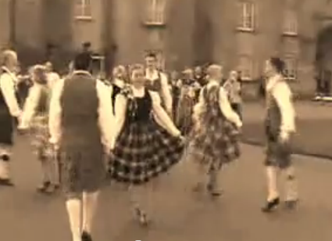

Voir le sens des paroles sur la fiche de traduction (partitions et fiches gestique)

